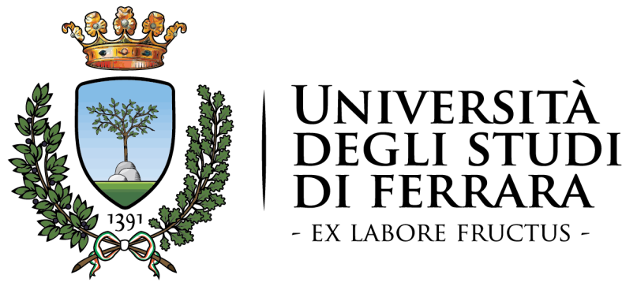

Master in Giornalismo e comunicazione istituzionale della scienza
Design of Science
Laboratorio di ricerca in storia e comunicazione della scienza

hanno il piacere di invitarvi alla Conferenza pubblica

BUFALE E DISINFORMAZIONE IN INTERNET
Antonello Bocchino
Visiting Lecturer and PhD Researcher University of Westminster, London

Venerdì 7 luglio 2017
Ore: 15.00 – 18.00
IUSS, via Scienze n. 41/b - Ferrara

Per informazioni

Mariasilvia Accardo mariasilvia.accardo@unife.it
www.unife.it/master/comunicazione

